TORPEDÓ JÁTÉK Felhasználói Dokumentáció

Beágyazott Rendszerek Szoftvertechnológiája - 2022 Házi Feladat Felhasználói Dokumentáció

Simon László

Szalay Szabolcs

Szunyoghy Dóra

# A játék

Az általunk megvalósított játék egy klasszikus torpedó, amit hálózaton keresztül lehet játszani. Ez a dokumentum végig megy a program használatán és bemutatja, hogyan kell használni.

# Kezdőképrnyő



Amikor először elindíítjuk a programot, egy „WelcomeFrame” fogad minket:

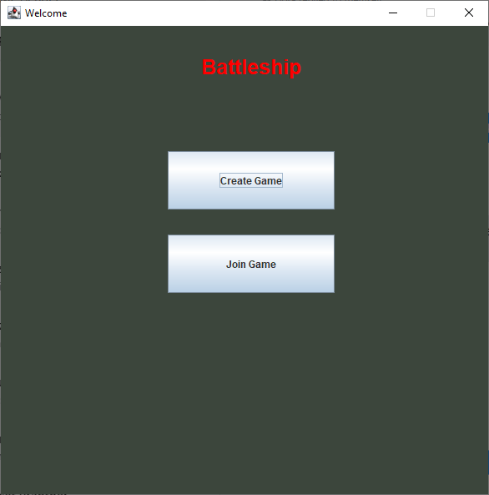

Itt ki tudjuk választani, hogy mi szeretnénk lenni a játék gazda, azaz a „host”, a „Create Game” gombbal, vagy csatlakozni szeretnénk egy más által létrehozott játékhoz a „Join Game” gombbal.

# Játék létrehozása

Ha a „Create Game” mezőre kattintottunk, akkor egy másik ablakra kerülünk, ahol a „Create Game” gombot újra megnyomva létrehozzuk a szervert és a program tájékoztat minket az IP címünkről, ami szükséges lesz az ellenfélnek a csatlakozáshoz.

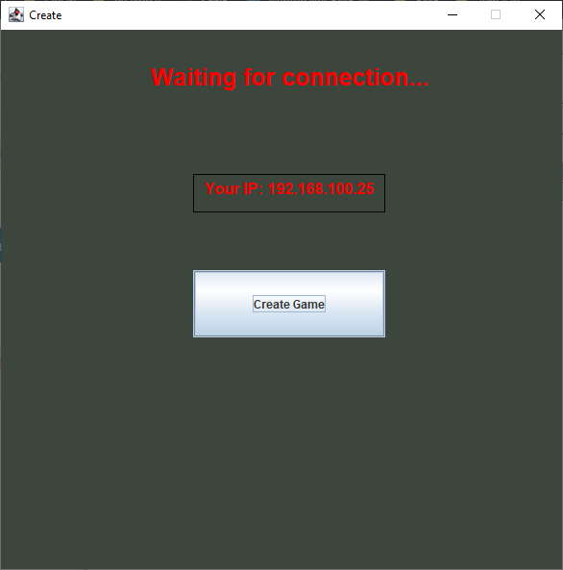

Ha egy másik játékos sikeresen csatlakozott hozzánk, akkor a játékmező fog felugrani.

# Csatlakozás

Ha a csatlakozást választottuk, akkor egy olyan képernyőt fogunk látni, ahol van egy szöveg beviteli mező, ahova a játékot létrehozó számítógép IP címét kell beírni, majd rákattintani a „Join Game” gombra.

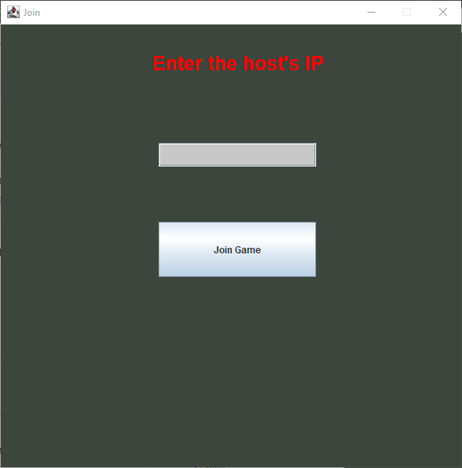

Sikeres csatlakozás után a játékmezőt fogjuk látni.

# Játékmező

Ha létrejött a kapcsolat, akkor mindkét fél ugyan azt az elrendezést fogja látni, ami egy klasszikus torpedójátékra jellemző:

Itt az első lépés, hogy elhelyezzük a hajóinkat. Ezt egyszerűen a kezdőmezőn az egérgomb lenyomásával tudjuk elkezdeni, majd az egér odébb húzásával tudjuk meghatározni a hajó irányát, valamint a hosszát. A jobb oldalon látjuk, hogy milyen hajóink maradtak még, amiket le tudunk helyezni. A program nem engedi, hogy olyan helyre rakjuk le a hajónkat, ahol a sarkánál több érintkezne, tehát közvetlen nem lehet két hajót egymás mellé lerakni.

Ha esetleg törölni szeretnénk egy hajót, akkor a „Delete Ship” gomb megnyomása után a kitörölni kívánt hajó bármely mezőjére kattintva kitörölhetjük azt.

Miután leraktuk az összes hajót, a „Ready to play!” mezőre kattintva elkezdhetjük a játékot, ha az ellenfelünk is készen áll.

Amikor elkezdődött a játék, az ablak jobb oldalán kijelzi, hogy éppen kinek a köre van és ennek megfelelően, ha a mi vagyunk soron, akkor lőni kell az ellenfél térfelére, a kiválasztott mezőre kattintva

A célzott mező szürkéről a megfelelő állapotba változik, attól függően, hogy vizet vagy hajót ért a találatunk. Ha sikeresen elpusztítottunk egy hajót, akkor a program automatikusan körbe rajzolja a hajót, hogy lássuk, hogy hol biztosan nem lehet az ellenfel hajója a szabályok szerint.

A jobb oldali információs panelen tudjuk nyomon követni, hogy a játékosoknak milyen hajóik vannak még.

# Befejezés

A játék véget ér, ha az egyik játékos minden hajóját elsüllyesztették. Ekkor a program tájékoztatja a játékosakat a kimenetelről egy felugró ablakkal:

